|  |  |
| --- | --- |
| **PHÒNG GIÁO DỤC VÀ ĐÀO TẠO**  **QUẬN/HUYỆN …**  **THCS Thị Trấn** | **ĐỀ KIỂM TRA CUỐI HỌC KỲ I**  **NĂM HỌC 2022-2023**  **MÔN: TOÁN HỌC – KHỐI LỚP 6**  Thời gian làm bài: 90 phút *(không tính thời gian giao đề)* |

**ĐỀ THAM KHẢO**

*(Đề có 03 trang)*

1. **PHẦN TRẮC NGHIỆM (3,0 điểm)**
2. **(NB1) Số nào sau đây là số nguyên âm:**

|  |  |  |  |
| --- | --- | --- | --- |
| **A. 2** | **B. 0** | **C. 8** | **D. – 5** |

1. **(NB2)** Số đối của – 9 là:

|  |  |  |  |
| --- | --- | --- | --- |
| **A. 0** | **B. – 9** | **C. 9** | **D. – 10** |

**Câu 3. (NB3)** Thứ tự giảm dần của các số nguyên $-20; 18; 0; -1$ là:

A. $0;18; -1; -20$ B. $18; 0; -1; -20$

C. $-20; -1;0;18$ D. $0;18; -1; -20$

**Câu 4. (NB4)** Người ta thường dùng số nguyên để biểu diễn độ cao của các địa danh so với mực nước biển. Em hãy cho biết biểu diễn nào sau đây là sai:

|  |  |  |  |  |
| --- | --- | --- | --- | --- |
| ***Địa danh*** | | ***Số nguyên biểu diễn độ cao*** | | |
| Đáy Ma-ri-a-na sâu | |  | | |
| Đỉnh Phan-xi-păng cao | |  | | |
| Đáy vịnh Cam Ranh sâu | | $$-32m$$ | | |
| Đỉnh núi Bà Đen cao | | $$-943m$$ | | |
| **A.** Đáy Ma-ri-a-na | **B.** Đỉnh Phan-xi-păng | | **C.** ĐáyCam Ranh | **D.** Đỉnh núi Bà Đen | |

**Câu 5. (NB5)** Cho hai số nguyên $m, n$ và $n≠0$. Nếu có số nguyên $q$ sao cho $m=n.q$ thì ta nói:

|  |  |  |  |
| --- | --- | --- | --- |
| **A. m** là bội của n | **B.** n là bội của m | **C.** m là ước của n | **D.** là bội của m |

**Câu 6. (NB6)** Nếulà bội của  thì

|  |  |  |  |
| --- | --- | --- | --- |
| **A. $-a$**  là ước của | **B.**  là bội của $-a$ | **C. $a$**  là ước của | **D.**  là bội của |

**Câu 7. (NB7)** Cửa hàng bán kem thu thập thông tin số kem bán được trong một ngày bằng bảng dữ liệu sau

|  |  |  |  |  |  |  |  |
| --- | --- | --- | --- | --- | --- | --- | --- |
| Loại kem | Vani | Socola | Dừa | Dâu | Sầu riêng | Đậu đỏ | Cà phê |
| Số kem bán được | 5 | 13 | 43 | 1,6 | 9 | -7 | 0 |

Các thông tin không hợp lí trong bảng dữ liệu trên là

**A.  B. **

**C.  D. **

**Câu 8. (NB8) Số học sinh vắng trong ngày của các lớp khối 6 của trường THCS Quang Trung**

|  |  |  |  |  |  |  |  |
| --- | --- | --- | --- | --- | --- | --- | --- |
| 6A1 | 6A2 | 6A3 | 6A4 | 6A5 | 6A6 | 6A7 | 6A8 |
| 1 | 2 | 0 | K | 0 | $$-1$$ | 0,5 | 2 |

Số dữ liệu ghi chưa hợp lí?

|  |  |  |  |
| --- | --- | --- | --- |
| **A. 1** | **B. 2** | **C. $3$** | **D. 0** |

**Câu 9. (NB9)** Kết quả kiểm tra môn Toán của học sinh lớp 6A được cho trong bảng sau:

|  |  |  |  |  |  |  |  |  |  |  |
| --- | --- | --- | --- | --- | --- | --- | --- | --- | --- | --- |
| Điểm | 1 | 2 | 3 | 4 | 5 | 6 | 7 | 8 | 9 | 10 |
| Số HS | 0 | 0 | 0 | 1 | 8 | 8 | 9 | 5 | 6 | 3 |

Số học sinh đạt điểm Giỏi (từ điểm 8 trở lên) là:

A. 11 B. 6 C. 14 D. 9

**Câu 10. (NB10)**

**Số học sinh lớp 6A được điểm 10 trong tuần được ghi trong bảng sau.**

|  |  |
| --- | --- |
| **Ngày** | **Số học sinh được 10 điểm** |
| Thứ Hai |  |
| Thứ Ba |  |
| Thứ Tư |  |
| Thứ Năm |  |
| Thứ Sáu |  |

(  = 3 học sinh)

**Số học sinh được 10 điểm của ngày thứ tư là:**

A. 12 B. 9 C. 16 D. 15

**Câu 11. (NB11)** Quan sát bảng sau, hãy cho biết môn thống kê đang có mối liên quan đến môn học nào

**Một số tính chất và ứng dụng của nguyên liệu phổ thông**

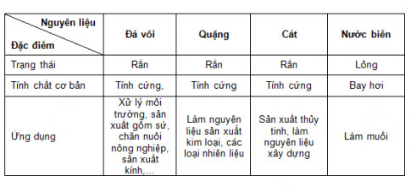

A. KHTN B. Lịch sử và địa lý

C. Ngữ Văn D. Tin học

**Câu 12. (NB12)**

Dân số Việt Nam trong năm 1989 là:

A. 67 nghìn người B. 87 nghìn người

C. 67 triệu người D. 79 triệu người

**II. PHẦN TỰ LUẬN (7,0 điểm)**

1. ***(1,0 điểm)* (TH_TL1+2)**
2. Biểu diễn hai số $-2;-1;0;4$ trên trục số.
3. So sánh: $8$ và $-12$; $-20$ và $-4$.
4. ***(1,0 điểm)* (TH_TL3+4)** Tính giá trị của biểu thức:

$-35-\left(-15\right)+20$

$\left(-12\right).5-42 :7+50 :(-25)$

1. ***(1,0 điểm)* (TH_TL5+6)**

Cho biểu đồ cột kép biểu diễn số con vật nuôi của học sinh hai tổ 3 và 4. Từ biểu đồ bên em hãy cho biết:

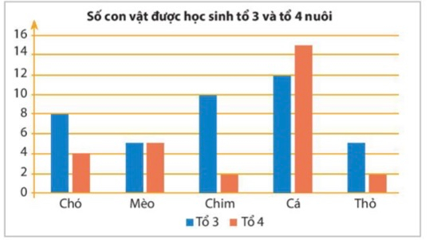

a) Học sinh tổ 3 thích nuôi con vật nào nhất?

b) Vật nuôi nào học sinh tổ 4 thích nuôi nhiều hơn học sinh tổ 3 và nhiều hơn bao nhiêu con?

**Bài 4.** ***(1,0 điểm)* (TH_TL7+8)** Biểu đồ dưới đây nói về sản lượng cá ngừ đánh bắt được ở 4 tỉnh Quảng Ngãi, Bình Định, Phú Yên, Khánh Hòa trong năm 2020.

Nhìn biểu đồ, em hãy cho biết:

a) Tỉnh Phú Yên đánh bắt nhiều hơn tỉnh Bình Định bao nhiêu tấn cá ngừ?

b) Tính lượng cá trung bình 4 tỉnh đánh bắt được

***Bài 5. (1,0 điểm)* (VD_TL9+10)** Tìm số nguyên biết:

|  |  |
| --- | --- |
| 1. 5 chia hết cho $x+3$ | $7.x+1=-13$ |

**Bài 6. *(1,0 điểm)* (VD_TL11)**

Trong ba năm trước khi dịch Covid – 19 xảy ra, công ty An Nhiên mỗi năm đều đạt mức tiền lãi là 755 triệu đồng. Tuy nhiên, sau khi dịch Covid – 19 bùng phát thì việc làm ăn của công ty gặp nhiều khó khăn. Do đó, trong 2 năm tiếp theo công ty phải chịu thua lỗ mỗi năm số tiền là 215 triệu đồng. Hỏi sau 5 năm, công ty An Nhiên lãi hay lỗ bao nhiêu tiền?

***Bài 7. (1,0 điểm)* (VDC_TL12)**  Một bức tường trang trí hình chữ nhật có chiều dài 9m , chiều rộng 6m . Người ta muốn gắn viên đá hình lục giác đều được tạo bởi các hình thang cân có cạnh đáy 1m và 3m; chiều cao 2m vào chính giữa, phần còn lại sẽ ốp gỗ như bản vẽ.

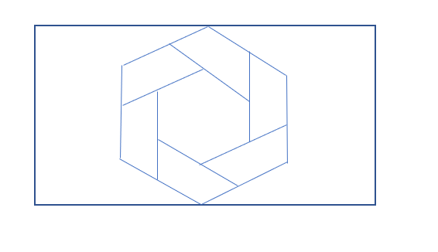

a) Tính diện tích viên đá hình lục giác đều

b) Tính số tiền mua gỗ biết giá gỗ thị trường bán 500 000 đồng/m2